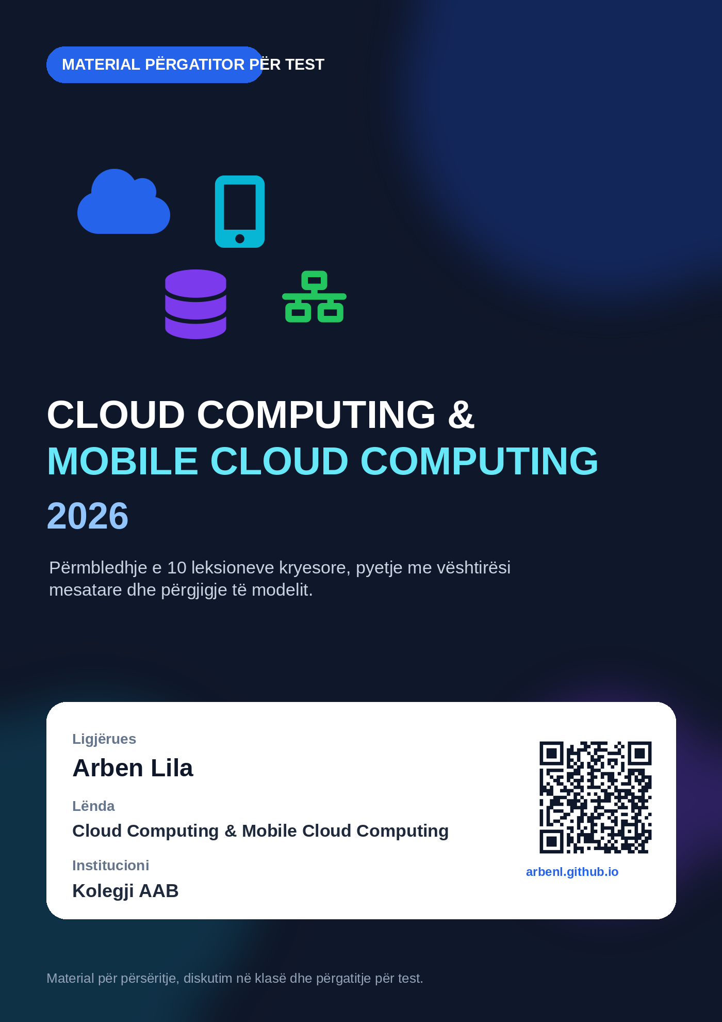
Si ta përdorni këtë material
Ky dokument përmbledh konceptet që lidhen me 10 pyetjet e testit. Çdo leksion ka një shpjegim të shkurtër, një diagram, një shembull, pyetjen dhe përgjigjen e modelit.
Qëllimi
Studenti duhet të jetë në gjendje të shpjegojë jo vetëm termin, por edhe pse përdoret, si lidhet me arkitekturën cloud dhe çfarë problemi zgjidh në një aplikacion modern ose mobile.

Përmbajtja
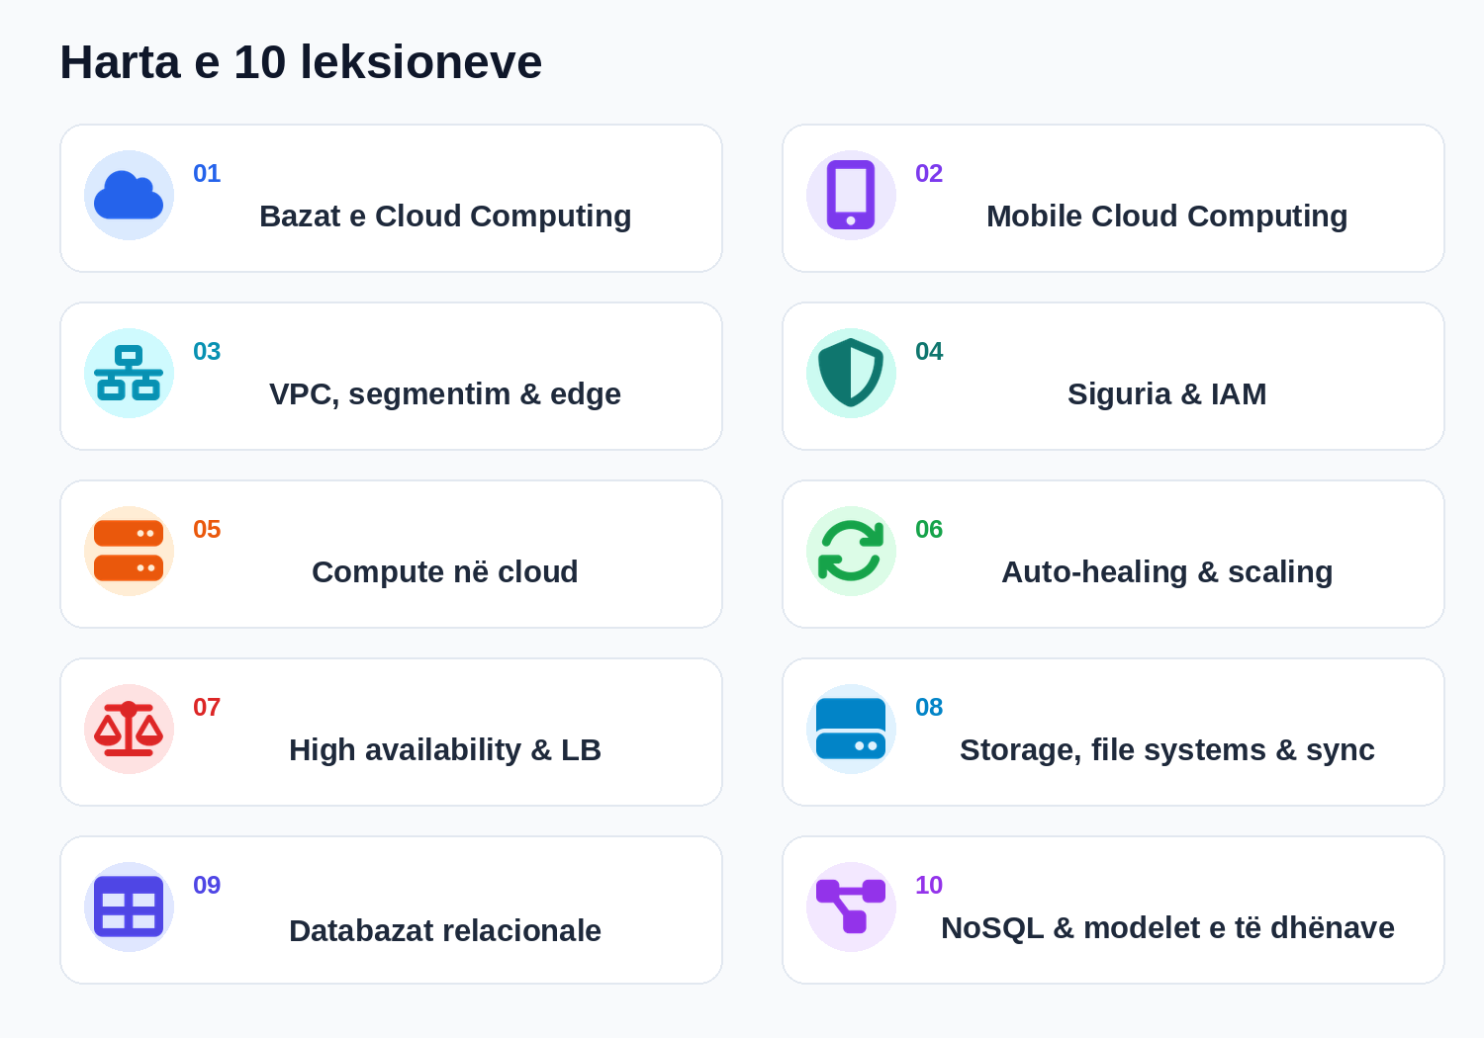
1. Lexo konceptin  Fokusoju te dallimet dhe lidhjet ndërmjet shërbimeve. | 2. Shiko diagramin  Përpiqu ta shpjegosh rrjedhën pa lexuar tekstin. | 3. Përgjigju vetë  Pastaj krahasoje përgjigjen tënde me modelin.


Ideja kryesore
Cloud computing ofron burime IT përmes rrjetit, sipas kërkesës dhe me kapacitet që mund të ndryshojë shpejt.

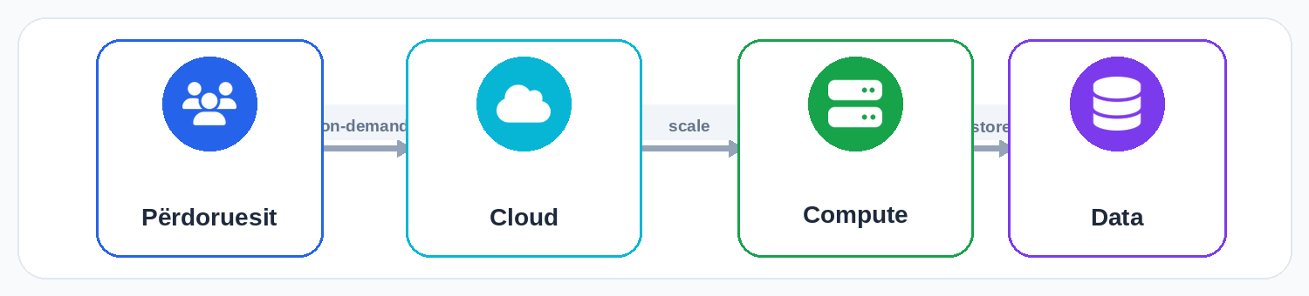
Konceptet që duhet të dini  - Pesë karakteristika: shërbim sipas kërkesës, akses përmes rrjetit, ndarje e burimeve, elasticitet i shpejtë dhe matje e përdorimit.  - Modelet e shërbimit: IaaS, PaaS dhe SaaS.  - Modelet e vendosjes: public, private dhe hybrid cloud.  - Shkallëzimi vertikal rrit kapacitetin e një serveri; horizontal shton serverë. | Lidhja me Cloud / MCC  - Cloud-i e zhvendos fokusin nga blerja e harduerit te përdorimi i shërbimeve.  - Në MCC, telefoni bëhet klient ndërsa backend-i, storage dhe databaza punojnë në cloud.  - Elasticiteti ul kostot kur ngarkesa është e vogël dhe shton kapacitet kur rritet trafiku.  Shembull praktik  Një aplikacion universitar rrit kapacitetin gjatë regjistrimit të studentëve dhe e zvogëlon pas përfundimit të afatit.

Pyetja e testit
Cili është dallimi ndërmjet shkallëzimit vertikal, shkallëzimit horizontal dhe elasticitetit?

Përgjigjja e modelit
Shkallëzimi vertikal i shton CPU/RAM një serveri ekzistues. Shkallëzimi horizontal shton ose largon serverë. Elasticiteti është përshtatja automatike e kapacitetit sipas kërkesës.


Ideja kryesore
MCC kombinon aplikacionin në pajisje me shërbime cloud për përpunim, autentikim, ruajtje dhe sinkronizim.

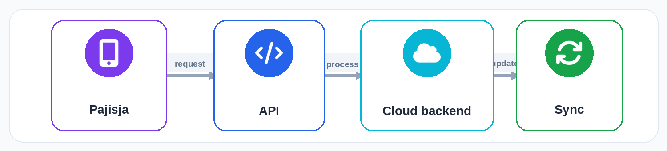
Konceptet që duhet të dini  - Në pajisje qëndrojnë UI-ja, validimi i shpejtë dhe cache-i lokal.  - Në cloud vendosen autentikimi, të dhënat e përbashkëta, analizat dhe proceset e rënda.  - Offline-first lejon punë pa rrjet dhe sinkronizim kur lidhja rikthehet.  - Sfidat kryesore janë latency, humbja e rrjetit, bateria, privatësia dhe konfliktet e të dhënave. | Lidhja me Cloud / MCC  - API-të lidhin aplikacionin mobile me backend-in.  - Push notifications dhe real-time updates vijnë nga shërbimet cloud.  - Offloading kursen burimet e pajisjes, por kërkon lidhje të besueshme dhe siguri.  Shembull praktik  Aplikacioni ruan përkohësisht orarin në telefon, ndërsa cloud-i mban versionin qendror dhe e sinkronizon në të gjitha pajisjet.

Pyetja e testit
Cilat procese duhet të kryhen në pajisjen mobile dhe cilat në cloud për të kursyer baterinë dhe për të përmirësuar performancën?

Përgjigjja e modelit
Në pajisje mbahen UI-ja, cache-i dhe veprimet që kërkojnë reagim të menjëhershëm. Në cloud bëhen autentikimi, ruajtja afatgjatë, sinkronizimi, analizat dhe përpunimi që kërkon shumë fuqi.


Ideja kryesore
Segmentimi i rrjetit zvogëlon ekspozimin: vetëm komponentët që duhet të jenë publikë lidhen drejtpërdrejt me internetin.

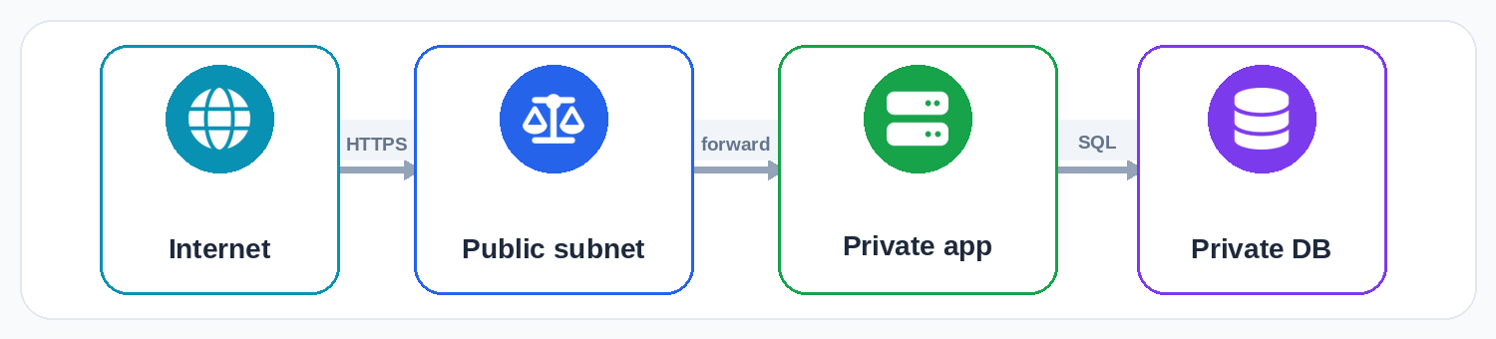
Konceptet që duhet të dini  - VPC është rrjet privat logjik me adresim IP, subnet-e dhe route tables.  - Public subnet ka rrugë drejt Internet Gateway; private subnet nuk ka hyrje direkte nga interneti.  - NAT lejon dalje nga subnet-i privat pa pranuar lidhje hyrëse të pakërkuara.  - Security Groups kontrollojnë trafikun në nivel të burimit; VPN/Direct Connect lidh cloud-in me rrjetin lokal. | Lidhja me Cloud / MCC  - Load balancer-i vendoset publik; app servers dhe databaza qëndrojnë privat.  - Hybrid cloud lidh data center-in me VPC-në.  - Edge processing redukton vonesën duke përpunuar të dhëna afër përdoruesit ose sensorit.  Shembull praktik  Aplikacioni mobile lidhet me një load balancer publik; serverët dhe databaza janë në subnet-e private në dy zona.

Pyetja e testit
Si do t’i vendosnit load balancer-in, serverët e aplikacionit dhe databazën në subnet-e publike dhe private? Arsyetoni zgjedhjen.

Përgjigjja e modelit
Load balancer-i vendoset në subnet-e publike. Serverët e aplikacionit vendosen në subnet-e private, ndërsa databaza në subnet-e private të izoluara. Kështu vetëm pika hyrëse ekspozohet në internet.


Ideja kryesore
Siguria fillon me identitete të sakta dhe leje minimale: çdo përdorues ose shërbim merr vetëm veprimet që i duhen.

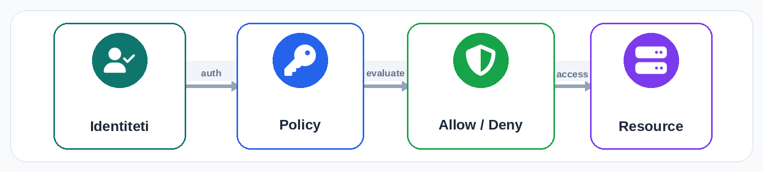
Konceptet që duhet të dini  - Authentication vërteton kush je; authorization përcakton çfarë mund të bësh; audit tregon çfarë ka ndodhur.  - IAM përdor users, groups, roles dhe policies.  - Least privilege zvogëlon blast radius-in e gabimeve ose komprometimit.  - By default kërkesat janë të ndaluara; një Allow i qartë është i nevojshëm dhe explicit Deny ka përparësi. | Lidhja me Cloud / MCC  - Cloud provider siguron infrastrukturën; klienti siguron identitetet, të dhënat dhe konfigurimin.  - Rolet dhe kredencialet e përkohshme janë më të sigurta se çelësat afatgjatë.  - MFA dhe log-et e auditimit rrisin kontrollin mbi aksesin.  Shembull praktik  Support engineers mund të shohin instancat EC2 për diagnostikim, por nuk mund t’i ndalin, ndryshojnë ose fshijnë.

Pyetja e testit
Si mund t’u jepet support engineers akses për të parë instancat EC2, pa u lejuar t’i modifikojnë ose t’i fshijnë?

Përgjigjja e modelit
Vendosen në një grup ose rol me policy read-only, p.sh. leje për ec2:Describe*. Nuk jepen veprime Start, Stop, Modify ose Terminate. Kjo zbaton least privilege.


Ideja kryesore
Compute është fuqia që ekzekuton aplikacionin. Zgjedhja e duhur balancon CPU, memorie, rrjet, disponueshmëri dhe kosto.

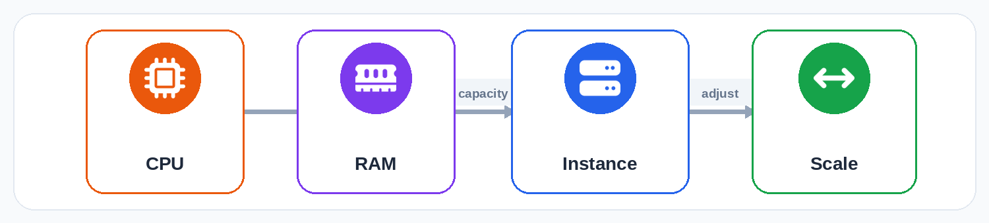
Konceptet që duhet të dini  - Një instancë virtuale ka vCPU, RAM, rrjet dhe storage të lidhur.  - AMI ose image përmban sistemin operativ dhe konfigurimin fillestar.  - Instance families optimizohen për përdorim të përgjithshëm, compute, memory ose storage.  - Vertical scaling është i thjeshtë, por ka kufij; horizontal scaling kërkon aplikacion të përshtatshëm për shumë instanca. | Lidhja me Cloud / MCC  - Backend-i i një aplikacioni mobile mund të ekzekutohet në VM, container ose serverless.  - Komponentët stateless shkallëzohen më lehtë horizontalisht.  - State-i ruhet jashtë instancës, në databazë ose storage të menaxhuar.  Shembull praktik  Nëse serveri ka mungesë RAM-i, rritet tipi i instancës; nëse trafiku ndryshon shumë, përdoren disa instanca pas load balancer-it.

Pyetja e testit
Kur është më e përshtatshme të ndryshohet tipi i një instance dhe kur duhet të shtohen disa instanca?

Përgjigjja e modelit
Tipi ndryshohet kur një server ka nevojë për më shumë CPU ose RAM. Shtohen instanca kur trafiku ndryshon, kërkohet high availability ose duhet shmangur një pikë e vetme dështimi.


Ideja kryesore
Auto-healing ruan kapacitetin e shëndetshëm; Auto Scaling e rrit ose e zvogëlon atë sipas ngarkesës.

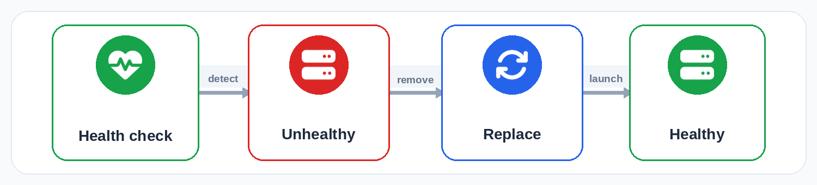
Konceptet që duhet të dini  - Launch Template përshkruan si krijohet një instancë e re.  - Auto Scaling Group përdor vlera minimum, desired dhe maximum.  - Health checks identifikojnë instanca jo të shëndetshme dhe nisin zëvendësimin.  - Target tracking reagon ndaj metrikave; scheduled scaling parapërgatitet për ngarkesë të parashikueshme. | Lidhja me Cloud / MCC  - Rritja e përdoruesve mobile nuk duhet të kërkojë ndërhyrje manuale.  - Auto-healing redukton kohën e rikuperimit nga dështimet.  - Scale-in ul koston kur kërkesa bie, por duhet të mbrojë sesionet dhe të dhënat aktive.  Shembull praktik  Kur një instancë dështon health check-un, largohet nga trafiku dhe Auto Scaling Group krijon një zëvendësim nga i njëjti template.

Pyetja e testit
Çfarë ndodh pasi një health check zbulon se një instancë brenda Auto Scaling Group ka dështuar?

Përgjigjja e modelit
Instanca shënohet jo e shëndetshme, load balancer-i nuk i dërgon trafik dhe Auto Scaling Group e zëvendëson me një instancë të re për të ruajtur desired capacity.


Ideja kryesore
Një sistem i disponueshëm nuk varet nga një server ose një zonë e vetme; trafiku shpërndahet te komponentët e shëndetshëm.

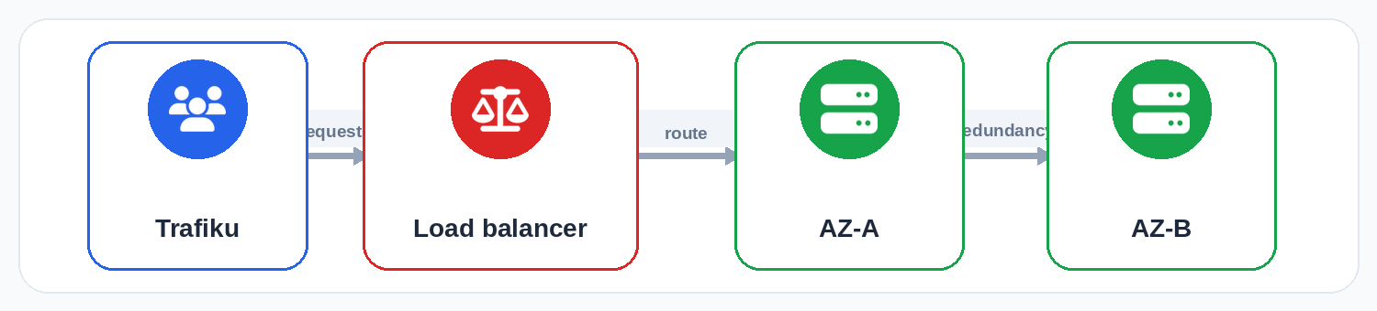
Konceptet që duhet të dini  - High Availability synon downtime minimal; fault tolerance synon vazhdim të shërbimit edhe gjatë dështimit.  - Load balancer-i shpërndan kërkesat dhe kryen health checks.  - Multi-AZ vendos kopje në lokacione të pavarura.  - Disaster recovery trajton rikthimin pas ngjarjeve më të mëdha dhe matet me RTO/RPO. | Lidhja me Cloud / MCC  - Aplikacioni mobile duhet të ketë një endpoint të qëndrueshëm edhe kur backend-i ndryshon.  - Sesionet dhe skedarët nuk duhet të varen nga një instancë e vetme.  - Redundanca pa testim nuk mjafton: failover-i duhet verifikuar.  Shembull praktik  Load balancer-i dërgon trafik në dy Availability Zones; nëse një instancë dështon, përdoren instancat e tjera dhe ASG e zëvendëson.

Pyetja e testit
Si bashkëpunojnë load balancer-i, Availability Zones dhe Auto Scaling për ta mbajtur një aplikacion të disponueshëm?

Përgjigjja e modelit
Load balancer-i dërgon trafik vetëm te instancat e shëndetshme në disa zona. Nëse një instancë ose zonë dështon, trafiku kalon te të tjerat dhe Auto Scaling rikthen kapacitetin.


Ideja kryesore
Lloji i storage-it zgjidhet sipas mënyrës së aksesit: disk për serverin, file system i përbashkët ose objekte përmes API-së.

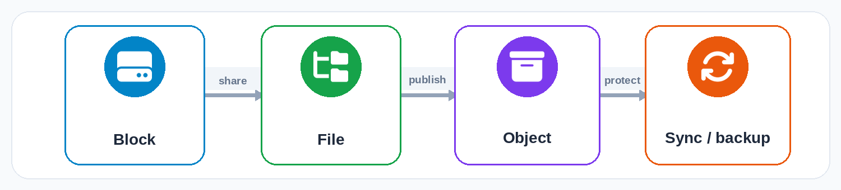
Konceptet që duhet të dini  - Block storage sillet si disk dhe përdoret për OS ose databaza.  - File storage ofron folderë dhe skedarë të përbashkët për disa serverë.  - Object storage ruan objekte me metadata dhe shkallëzohet për media, backup dhe përmbajtje statike.  - Sync mban kopje të përditësuara; backup ruan versione për rikuperim dhe nuk është e njëjta gjë. | Lidhja me Cloud / MCC  - Fotot dhe videot mobile ruhen zakonisht si objekte.  - Cache-i lokal përmirëson shpejtësinë dhe përdorimin offline.  - Sinkronizimi duhet të menaxhojë versione, konflikte dhe lidhje të ndërprera.  Shembull praktik  EBS shërben si disk i instancës, EFS si file system i përbashkët dhe S3 si object storage; DataSync mund të kopjojë të dhëna mes lokacioneve.

Pyetja e testit
Cili është dallimi ndërmjet block storage, file storage dhe object storage? Jepni nga një rast përdorimi.

Përgjigjja e modelit
Block storage përdoret si disk për OS ose databaza. File storage ofron folderë të përbashkët për aplikacione. Object storage ruan objekte për media, backup, arkivim ose përmbajtje statike.


Ideja kryesore
Databazat relacionale janë zgjedhje e fortë kur të dhënat kanë strukturë të qartë, lidhje dhe kërkesa për transaksione të sakta.

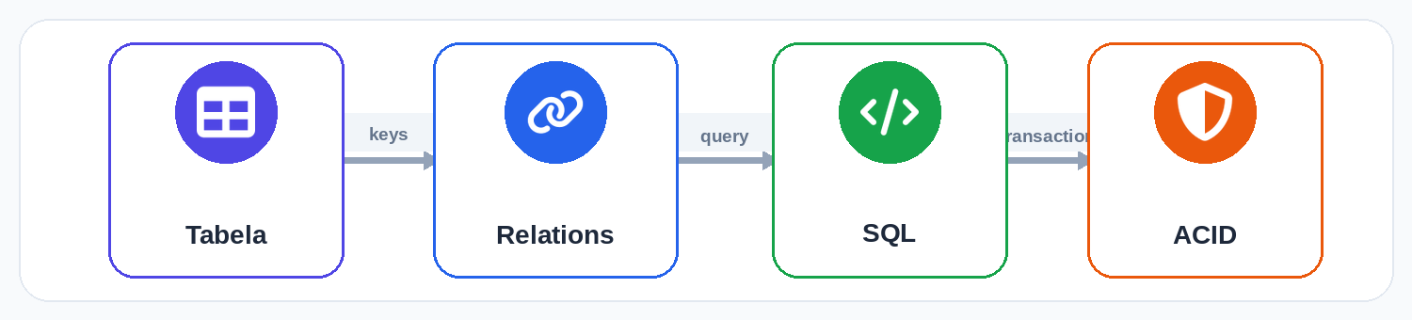
Konceptet që duhet të dini  - Të dhënat organizohen në tabela me primary keys dhe foreign keys.  - SQL përdoret për query, JOIN, raportim dhe transaksione.  - ACID siguron atomicity, consistency, isolation dhe durability.  - Shërbimet e menaxhuara automatizojnë provisioning, patching, backup dhe opsione të high availability. | Lidhja me Cloud / MCC  - Backend-i mobile duhet të përdorë API dhe connection pooling, jo lidhje direkte nga telefoni te databaza.  - Multi-AZ përmirëson disponueshmërinë; read replicas ndihmojnë leximet dhe raportet.  - Schema dhe constraints mbrojnë integritetin e të dhënave.  Shembull praktik  Regjistrimi i studentit lidhet me studentin, lëndën dhe pagesën; transaksioni duhet të përfundojë i plotë ose të anulohet.

Pyetja e testit
Pse një sistem pagesash ose regjistrimi studentësh zakonisht kërkon databazë relacionale dhe transaksione ACID?

Përgjigjja e modelit
Sepse ka të dhëna të strukturuara dhe lidhje ndërmjet tabelave. ACID siguron që operacioni të përfundojë plotësisht ose të anulohet, pa lënë gjendje të pasakta.


Ideja kryesore
NoSQL përdor modele të ndryshme për workload-e të ndryshme dhe zakonisht projektohet nga access patterns, jo vetëm nga struktura e entiteteve.

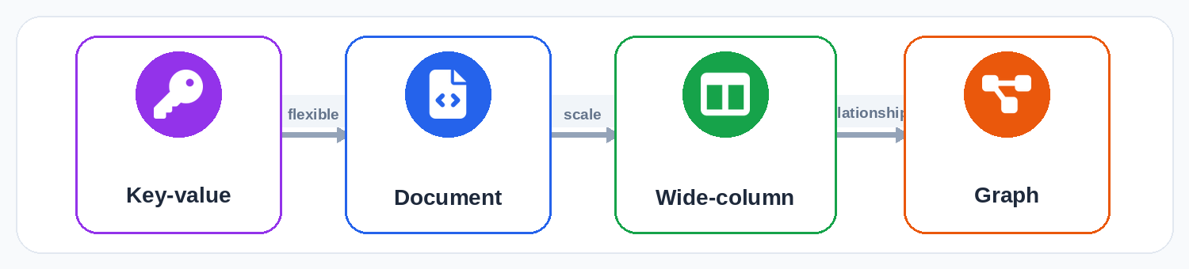
Konceptet që duhet të dini  - Modelet kryesore: key-value, document, wide-column, graph dhe time-series.  - Denormalizimi shmang JOIN-et dhe optimizon query-t e parashikuara.  - Partition key ndikon në shpërndarjen e të dhënave dhe performancë.  - Konsistenca, latency dhe shkallëzimi janë trade-offs që duhen zgjedhur sipas rastit. | Lidhja me Cloud / MCC  - Key-value është i përshtatshëm për sesione dhe cache.  - Document përshtatet me profile ose metadata që ndryshojnë.  - Graph përdoret për marrëdhënie; time-series për sensorë dhe telemetri.  Shembull praktik  Një aplikacion social mund të përdorë key-value për sesione, document për profile, graph për lidhje dhe object storage për media.

Pyetja e testit
Cilin model NoSQL do të zgjidhnit për sesionet e përdoruesve, profilet mobile dhe lidhjet në një rrjet social? Arsyetoni secilën zgjedhje.

Përgjigjja e modelit
Për sesionet përdoret key-value; për profilet document, sepse fusha mund të ndryshojnë; për lidhjet sociale graph, sepse optimizohet për marrëdhënie dhe traversim.

Arkitektura e plotë: nga telefoni te të dhënat
Kjo pamje bashkon rrjetin, compute, scaling, sigurinë, storage dhe databazat në një rrjedhë të vetme.
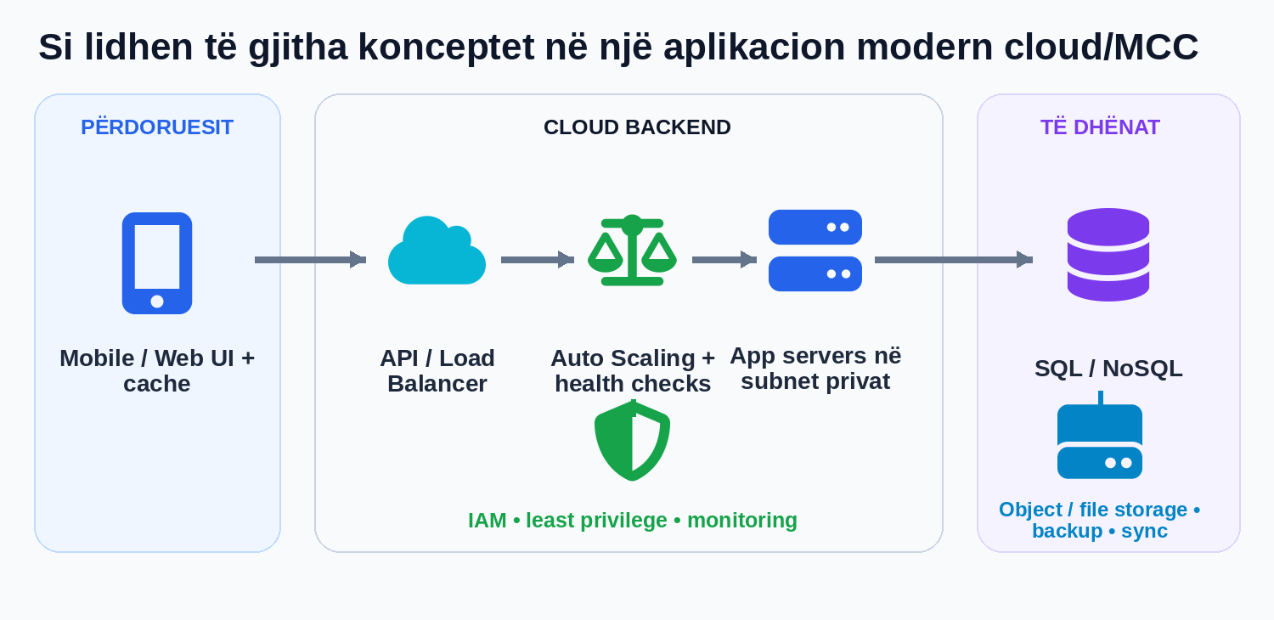
Modeli mendor
Përdoruesi nuk lidhet drejtpërdrejt me databazën. Kërkesa kalon te një API ose load balancer, përpunohet nga compute që mund të shkallëzohet, autorizohet me IAM dhe ruhet në storage ose databazën e përshtatshme.

Kontroll i shpejtë para testit
- Mund të shpjegoj vertical vs horizontal scaling dhe elasticitetin.
- Mund të vizatoj një VPC me public/private subnets.
- Mund të dalloj least privilege, read-only dhe explicit deny.
- Mund të shpjegoj si bashkëpunojnë load balancer, health checks dhe Auto Scaling.
- Mund të zgjedh block, file ose object storage dhe SQL ose NoSQL sipas rastit.

Tabela e krahasimeve kryesore
Këto dallime shfaqen shpesh në pyetje teorike dhe në analizë arkitekture.
Koncepti | Kuptimi | Kur është i rëndësishëm
Vertical scaling | Më shumë CPU/RAM në një server | I shpejtë për t’u zbatuar, por ka kufi fizik
Horizontal scaling | Më shumë serverë | Më elastik dhe më resilient, kërkon shpërndarje të state-it
High availability | Downtime minimal me redundancë | Përdor Multi-AZ, health checks dhe failover
Fault tolerance | Shërbimi vazhdon edhe gjatë dështimit | Kërkon komponentë të dyfishtë dhe eliminim të SPOF
Block storage | Disk për serverin | OS, databaza, volume me latency të ulët
File storage | Skedarë/folderë të përbashkët | Content management dhe shared application files
Object storage | Objekte përmes API-së | Media, backup, arkivim dhe static content
SQL | Schema, relations, JOIN, ACID | Pagesa, regjistrime, ERP dhe raportim
NoSQL | Modele fleksibile dhe shkallëzim horizontal | Sesione, profile, IoT, graph dhe web-scale
Authentication / Authorization | Kush je / çfarë lejohet | IAM, MFA, roles, policies dhe audit

Burimet dhe të dhënat e dokumentit
Të dhënat e ligjëruesit dhe lëndës
Emri Arben Lila, roli si ligjërues në Kolegjin AAB dhe lënda “Cloud Computing & Mobile Cloud Computing (2026)” janë marrë nga faqja arbenl.github.io.

1 | NIST SP 800-145 - The NIST Definition of Cloud Computing  https://csrc.nist.gov/pubs/sp/800/145/final

2 | AWS Well-Architected Framework - Reliability and Security  https://docs.aws.amazon.com/wellarchitected/latest/framework/welcome.html

3 | Amazon VPC - subnets, route tables, internet and NAT gateways  https://docs.aws.amazon.com/vpc/latest/userguide/what-is-amazon-vpc.html

4 | AWS IAM - least privilege, roles and policy evaluation  https://docs.aws.amazon.com/IAM/latest/UserGuide/best-practices.html

5 | Amazon EC2 Auto Scaling and health checks  https://docs.aws.amazon.com/autoscaling/ec2/userguide/what-is-amazon-ec2-auto-scaling.html

6 | Elastic Load Balancing and target health checks  https://docs.aws.amazon.com/elasticloadbalancing/latest/application/introduction.html

7 | AWS storage decision guide - block, file and object storage  https://docs.aws.amazon.com/decision-guides/latest/storage-on-aws-how-to-choose/choosing-aws-storage-service.html

8 | Amazon RDS - relational databases in the cloud  https://docs.aws.amazon.com/AmazonRDS/latest/UserGuide/Welcome.html

9 | Amazon DynamoDB - NoSQL and SQL/NoSQL comparison  https://docs.aws.amazon.com/amazondynamodb/latest/developerguide/Introduction.html

10 | AWS mobile backend and data synchronization guidance  https://docs.aws.amazon.com/wellarchitected/latest/serverless-applications-lens/mobile-backend.html

11 | Materiali i kursit: AWS SimuLearn Core Security Concepts  Material i ngarkuar dhe përdorur për shembullin e IAM / least privilege.

Shënim pedagogjik
Shërbimet AWS përdoren si shembuj praktikë. Konceptet bazë - elasticiteti, segmentimi, least privilege, high availability, llojet e storage-it dhe modelet e databazave - janë të zbatueshme edhe në platforma të tjera cloud.

